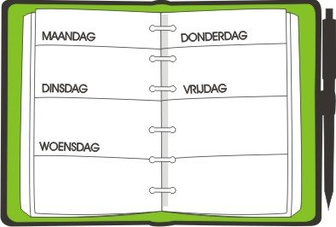
A AGENDA WOENSDAG 3 JUNI 2020

VANDAAG HEB JE GEEN DAGOPDRACHTEN
KWARTIERLEZEN DOEN WE NOG WEL

DAGTAAK WOENSDAG 3 JUNI 2020
BEKIJK OP DE WEBSITE ZEKER ONZE NIEUWE FOTO’S “LEREN IN ONS KOT” (derde leerjaar)

KWARTIERLEZEN  In de Bingelkast staan ook boekjes die je kan lezen! | AFGEWERKT | NAZICHT

- Neem je leesboek en lees minsten 15 minuten in je boek.

INFO VOOR MORGEN: VIDEOCALL | AFGEWERKT | NAZICHT

- Morgen, donderdag 4 juni, doen we om 9 uur met onze klas een videocall. We sturen je ’s morgens de juiste link door. Zoek alvast al je werkboeken, agenda, wachtmapje en thuiswerkmapje bij elkaar en leg die klaar.

WEEKOPDRACHT | AFGEWERKT | NAZICHT

- Vermits dit een korte thuislesweek is, zijn er deze week geen weekopdrachten. Wie nog een leuke foto heeft van tijdens de afgelopen coronaweken mag die natuurlijk altijd naar ons opsturen.

HANDTEKENING OUDERS:

mailadres meneer Marc: marc.baert@umbasis.be
mailadres meneer Jimmy: jimmy.luyckx@umbasis.be
mailadres juf Els Spruyt: els.spruyt@umbasis.be
mailadres juf Jasmine (zorgcoördinator): jasmine.lauwers@umbasis.be

